Íslenska
Himintungl
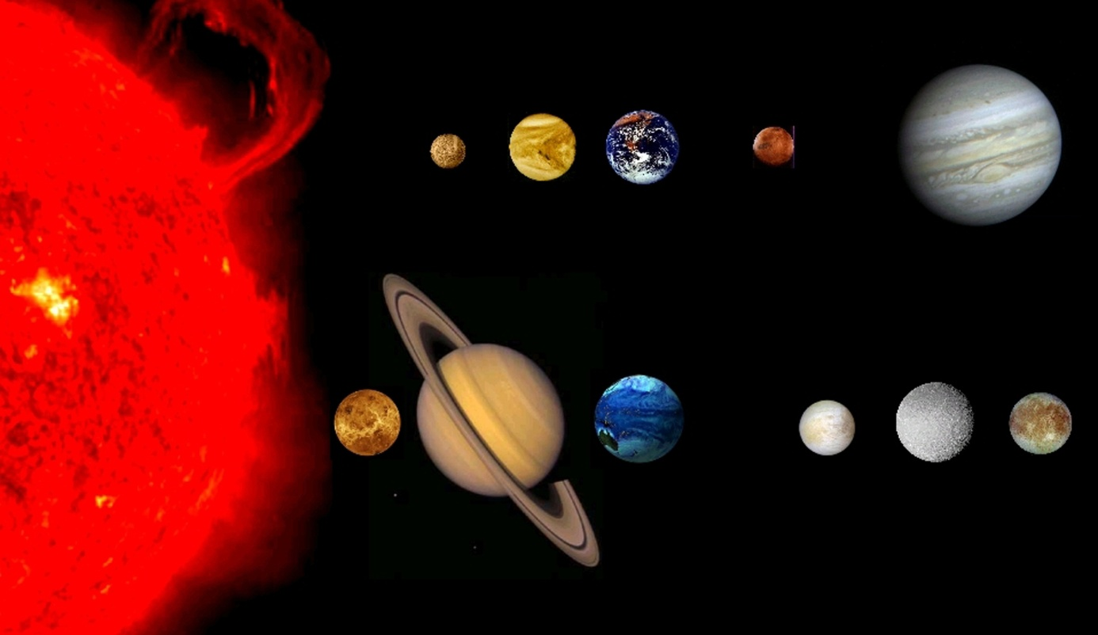

Nafn: ________________
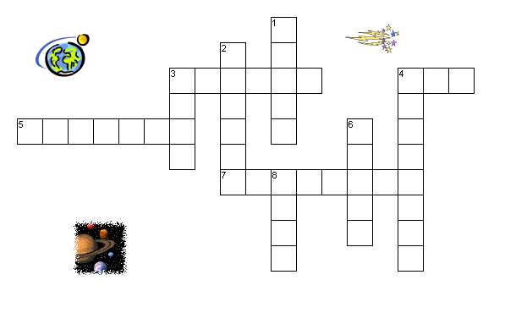
Krossgáta

Lárétt | Lóðrétt | Sól
3. | 1. | Jörð
4. | 2. | Júpíter
5. | 3. | Mars
7. | 4. | Venus
 | 6. | Stjörnur
 | 8. | Merkúr
 |  | Satúrnus
 |  | Úranus
 |  | Plútó

Settu strik undir sérhljóðana .
Allir hlutir hafa þyngdarkraft.

Settu hring utan um samhljóðana .
Það þýðir að allir hlutir reyna að draga aðra hluti að sér.

Raðaðu þessu orðum í stafrófsröð

Jörð, Sól, Venus, Mars, Neptúnus, Satúrnus, Tungl, Júpíter
__________________ __________________
__________________ __________________
__________________ __________________
__________________ __________________

Raðaðu þessum stöfum og búðu til orð sem tengjast himintunglum.

uenvs _______________
rmsa _______________
atnjras _______________
gtuln _______________
ósl _______________
rðöj _______________

Fallbeygðu þessi orð
nefnifall (hér er) | þolfall (um) | þágufall (frá) | eignarfall (til)
Hestur | hest | hesti | hests
Jörð
Tungl
Stjarna
Svarthol

Nafnorð
Þú finnur nafnorð með því að setja hann, hún eða það fyrir framan orðið. Nafnorð eru líka sérnöfn.

Sagnorð
Þú finnur sagnorð með því að setja að fyrir framan orðið.
- Settu strik undir 7 nafnorð (hann, hún,það) í textanum hér fyrir neðan.
- Settu hring utan um 5 sagnorð (að) í textanum hér fyrir neðan.

Þyngdarkraftur uppgötvaður
Einu sinni var maður í Englandi sem hét Ísak Newton. Haustið 1665 var hann staddur undir eplatré þegar allt í einu eitt eplið datt af trénu. Ísak spurði sig: Hvers vegna dettur eplið, af hverju er það ekki bara kyrrt á trénu? Svo hóf hann rannsóknir til að finna skýringu. Hann var vísindamaður – einhver sá frægasti allra tíma. Hann fann út að eplið dettur vegna þess að eitthvað togar í það – þetta eitthvað sem togar köllum við kraft. Krafturinn sem togaði eplið niður er kallaður þyngdarkraftur.

